DOSSIER PROJET

HarmoniaWear

Préparation au Titre Professionnel
Développeur Web et Web Mobile (DWWM – RNCP 37674)

Candidat : Aziz AYYAD

Session : Janvier 2026

Projet présenté :
Application web – Étude de cas pédagogique
Centre de formation : Centre Européen de Formation



Projet réalisé dans le cadre de la validation des compétences du Titre Professionnel Développeur Web et Web Mobile (DWWM).

Table des matières
1. Introduction 4
1.1 Contexte de la formation 4
1.2 Présentation du projet HarmoniaWear 4
1.3 Objectifs pédagogiques du dossier 6
1.4 Périmètre du projet présenté 6
1.5 Organisation du dossier 7
2. Cadre pédagogique et périmètre du projet 8
2.1 Contexte académique du projet 8
2.2 Objectifs pédagogiques visés 8
2.3 Périmètre fonctionnel du projet 9
2.4 Contraintes du projet 10
2.5 Différence entre projet réel et projet pédagogique 10
3. Analyse du besoin 11
3.1 Contexte du besoin 11
3.2 Objectifs fonctionnels du projet 12
3.3 Utilisateurs et cas d’utilisation 12
3.4 Cahier des charges fonctionnel (version académique) 13
3.5 Contraintes du projet 14
3.6 Synthèse de l’analyse du besoin 14
4. Conception de l’application 15
4.1 Architecture générale 15
4.2 Modélisation de la base de données (MCD / MLD) 15
4.3 Choix techniques 17
5. Développement de l’application 17
5.1 Organisation du code et environnement de travail 17
5.2 Développement du front-end 17
5.2.1 Exemple de composant React : affichage des produits 18
5.3 Développement du back-end et de l’API REST 18
5.3.1 Exemple de route API REST 19
5.4 Accès aux données avec Prisma 20
6. Sécurité et bonnes pratiques 21
6.1 Enjeux de sécurité dans une application web 21
6.2 Séparation des responsabilités 21
6.3 Gestion des données et prévention des risques 21
6.4 Perspectives d’amélioration de la sécurité 22
7. Tests et vérifications 23
7.1 Tests fonctionnels 23
7.2 Limites et perspectives de tests : 23
7.3 Outils de test utilisés 23
7.4 Scénarios de test 24
7.5 Résultats des tests 24
8. Veille technologique 25
8.1 Importance de la veille en développement web 25
8.2 Thématiques de veille abordées 25
8.3 Apports de la veille au projet 25
8.4 Environnement d’hébergement et perspectives de déploiement 26
9. Conclusion et perspectives 27
9.1 Bilan du projet 27
9.2 Compétences acquises 27
9.3 Perspectives d’évolution 27

1. Introduction

1.1 Contexte de la formation
Dans le cadre de la préparation au Titre Professionnel Développeur Web et Web Mobile (DWWM – RNCP 37674), le candidat est amené à concevoir, développer et documenter un projet applicatif permettant de démontrer l’acquisition des compétences attendues par le référentiel national.
Ce dossier projet s’inscrit dans cette démarche d’évaluation. Il constitue un livrable pédagogique structuré, destiné à analyser la capacité du candidat à :
- Comprendre un besoin,
- Concevoir une solution technique adaptée,
- Développer une application web fonctionnelle,
- Justifier ses choix technologiques et méthodologiques,
- Adopter une posture professionnelle de développeur web.
Le présent document accompagne le dépôt GitHub du projet ainsi que le support de présentation prévu pour l’oral.

1.2 Présentation du projet HarmoniaWear
Le projet HarmoniaWear consiste en la conception et le développement d’une application web de présentation de collections de vêtements, organisée par univers (streetwear, sportswear, maternité et vêtements à destination d’un public musulman).
Ces catégories ont été choisies afin de couvrir une diversité de besoins vestimentaires tout en restant cohérentes avec les valeurs de la marque HarmoniaWear, qui vise à proposer des vêtements adaptés à différents styles de vie et à des besoins spécifiques, notamment en matière de confort, de pratique sportive, de maternité et de respect des convictions culturelles.
Le projet est porté par une structure réelle, la SAS HarmoniaWear, cependant, dans le cadre de cette évaluation, le projet est traité exclusivement comme une étude de cas pédagogique.
Les fonctionnalités, les choix techniques et le périmètre fonctionnel ont été volontairement définis pour répondre aux exigences du titre professionnel DWWM, et non dans une logique d’exploitation commerciale.
Cette approche permet de s’appuyer sur un contexte réaliste tout en conservant un cadre strictement académique, conforme aux attentes du jury.

Contexte entrepreneurial et cadre pédagogique
Le projet HarmoniaWear s’appuie sur une entreprise légale et active, la SAS HarmoniaWear (SIREN 943 643 353), dont l’existence est attestée par les documents officiels ci-dessous.
Bien que l’application développée dans ce dossier ne fasse pas l’objet d’une mise en service immédiate — la société privilégiant actuellement d’autres priorités commerciales, notamment la vente via la plateforme Shopify —, elle constitue une base technique solide, susceptible d’être réutilisée ou adaptée ultérieurement.
Cet ancrage dans un contexte réel confère au projet une dimension concrète et professionnelle, tout en respectant les exigences académiques du Titre Professionnel Développeur Web et Web Mobile (DWWM).
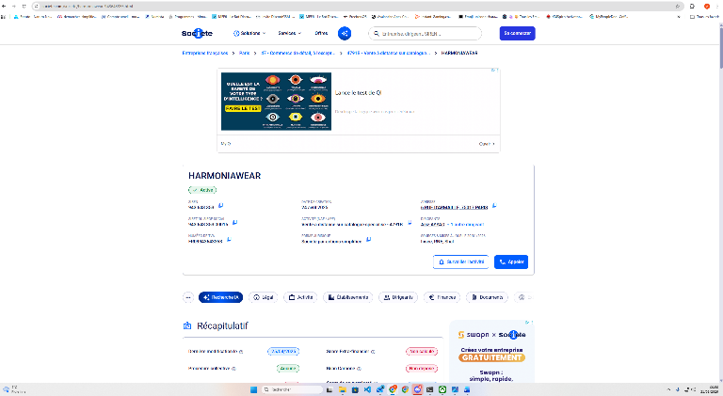
Figure 1 : Extrait des informations légales de la SAS HarmoniaWear(SIREN 943 643 353) – Source : Societe.com, janvier 2026.

1.3 Objectifs pédagogiques du dossier
Les objectifs de ce dossier projet sont les suivants :
- Analyser un besoin fonctionnel à partir d’un contexte donné ;
- Concevoir une architecture applicative web en séparant les responsabilités front-end et back-end ;
- Développer une application web à l’aide de technologies modernes et adaptées ;
- Mettre en œuvre une base de données relationnelle, modélisée à l’aide de schémas (MCD / MLD) ;
- Justifier les choix techniques effectués (langages, framework, outils) ;
- Présenter une documentation claire et structurée, conforme aux standards professionnels.
Le dossier vise à démontrer la maîtrise des compétences attendues dans les blocs de compétences du référentiel DWWM, notamment en matière de développement, de structuration du code, de sécurité et de bonnes pratiques.

1.4 Périmètre du projet présenté
Afin de respecter le cadre de l’évaluation, le périmètre du projet a été volontairement limité.
Fonctionnalités incluses :
- Affichage des collections et des produits,
- Structuration des données via une base relationnelle,
- Communication entre le front-end et le back-end via une API REST,
- Organisation claire du code et des dossiers,
- Gestion des variables d’environnement.
Fonctionnalités exclues :
- Paiement en ligne,
- Gestion des commandes,
- Authentification avancée des utilisateurs,
- Fonctionnalités e-commerce complètes.
Ces choix ont été effectués afin de concentrer le travail sur les compétences techniques évaluées, sans alourdir inutilement le projet avec des aspects non requis dans le cadre du titre professionnel.

1.5 Organisation du dossier
Le présent dossier est structuré de la manière suivante :
- Une section dédiée au contexte pédagogique et au périmètre du projet ;
- Une analyse du besoin et des contraintes ;
- Une phase de conception (maquettes, modélisation de la base de données, architecture) ;
- Une partie développement, détaillant les choix techniques et les extraits de code significatifs ;
- Des sections consacrées à la sécurité, aux tests et à la veille technologique ;
- Une conclusion présentant le bilan des compétences acquises et les perspectives d’évolution ;
- Des annexes regroupant les éléments complémentaires (captures, schémas, liens GitHub, support de présentation).

2. Cadre pédagogique et périmètre du projet

2.1 Contexte académique du projet
Le projet HarmoniaWear est présenté dans le cadre exclusif de la préparation au Titre Professionnel Développeur Web et Web Mobile (DWWM – RNCP 37674).
Il constitue un cas d’étude pédagogique destiné à démontrer l’acquisition et la maîtrise des compétences attendues par le référentiel du titre.
Bien que le projet s’appuie sur une initiative réelle portée par son créateur, il est volontairement requalifié et encadré comme un projet académique pour les besoins de l’évaluation.
Les choix fonctionnels, techniques et méthodologiques ont été réalisés dans une logique pédagogique, et non dans un objectif de déploiement commercial immédiat.
L’objectif principal de ce dossier est donc de présenter une démarche complète de développement web, depuis l’analyse du besoin jusqu’à la réalisation technique, en mettant l’accent sur la compréhension, la justification et la structuration du projet.

2.2 Objectifs pédagogiques visés
À travers le projet HarmoniaWear, les objectifs pédagogiques suivants ont été poursuivis :
- Mettre en œuvre une architecture web moderne, avec une séparation claire entre le front-end et le back-end.
- Concevoir et développer une application web dynamique répondant à un besoin fonctionnel identifié.
- Appliquer les bonnes pratiques de développement (organisation du code, lisibilité, modularité).
- Justifier les choix technologiques en lien avec les compétences du référentiel DWWM.
- Documenter l’ensemble de la démarche de manière structurée et professionnelle.
Ce projet permet ainsi de valider les compétences relatives à la conception, au développement et à la maintenance d’applications web, telles qu’exigées pour l’obtention du titre professionnel.

2.3 Périmètre fonctionnel du projet
Afin de rester cohérent avec le contexte pédagogique et les attentes de l’évaluation, le périmètre fonctionnel du projet a été volontairement limité.
Par exemple, l’affichage des produits par catégorie est inclus afin de démontrer la maîtrise des appels API, de la gestion des données et du rendu dynamique côté front-end. En revanche, le paiement en ligne est volontairement exclu, le projet n’étant pas, à ce stade, destiné à une exploitation commerciale.
Le parcours utilisateur inclut volontairement une simulation de panier afin d’illustrer la navigation et la gestion d’état côté front-end.
Le processus de commande et de paiement est bloqué au niveau du checkout par une page explicite indiquant que cette fonctionnalité est hors périmètre du projet pédagogique.
Fonctionnalités incluses :
- Affichage des produits par catégories (streetwear, sportswear, maternité, univers musulman).
- Récupération des données via une API REST.
- Interface utilisateur responsive et dynamique.
- Gestion des données produits et catégories via une base de données relationnelle.
Fonctionnalités exclues :
- Authentification et gestion des utilisateurs.
- Panier d’achat et système de paiement en ligne.
- Gestion des commandes et des livraisons.
Authentification (Back-end uniquement) : Le système d'authentification (JWT) a été développé et testé côté serveur pour démontrer la compétence technique, mais n'est pas intégré à l'interface utilisateur dans cette version pédagogique.
Ces exclusions sont assumées et justifiées, car elles ne sont pas indispensables à la validation des compétences visées dans le cadre du TP DWWM.

2.4 Contraintes du projet
Le projet HarmoniaWear a été réalisé en tenant compte de plusieurs contraintes :
- Projet développé en autonomie, sans équipe dédiée.
- Temps de développement limité par le cadre de la formation.
- Choix technologiques alignés avec les compétences enseignées durant le parcours DWWM.
- Priorité donnée à la clarté du code et à la compréhension de la démarche, plutôt qu’à l’exhaustivité fonctionnelle.
Ces contraintes ont guidé les décisions prises tout au long du projet.

2.5 Différence entre projet réel et projet pédagogique
Bien que le nom HarmoniaWear corresponde à une initiative entrepreneuriale réelle, le projet présenté dans ce dossier se distingue clairement de sa version professionnelle.
Dans le cadre de cette évaluation :
- Le projet est traité comme un cas d’étude académique.
- Les aspects juridiques, commerciaux et financiers ne sont pas pris en compte.
- L’évaluation porte uniquement sur la démarche technique et pédagogique.

3. Analyse du besoin

3.1 Contexte du besoin
Dans le cadre de ce projet pédagogique, le besoin identifié concerne la conception et le développement d’une application web de présentation de produits, orientée vers un usage e-commerce à moyen terme.
Le projet HarmoniaWear vise à répondre à un besoin fonctionnel simple mais réaliste :
permettre à un utilisateur de consulter des collections de vêtements, organisées par catégories et univers (streetwear, sportswear, maternité, mode musulmane), à travers une interface web moderne et responsive.
Dans un contexte pédagogique, ce besoin permet de mettre en œuvre les compétences fondamentales du développeur web, notamment :
- L’analyse fonctionnelle,
- La conception d’une architecture applicative,
- Le développement front-end et back-end,
- La structuration et la gestion des données.
Ce besoin a été défini de manière à couvrir les compétences clés du référentiel DWWM, notamment la conception d’une architecture web moderne, la gestion des données via une base relationnelle et la création d’interfaces utilisateur dynamiques.

3.2 Objectifs fonctionnels du projet
À partir de l’analyse du besoin, les objectifs fonctionnels suivants ont été définis :
Objectifs principaux
- Permettre l’affichage dynamique d’une liste de produits.
- Organiser les produits par catégories et univers.
- Proposer une navigation claire et intuitive entre les différentes sections du site.
- Mettre en place une architecture évolutive, prête à accueillir des fonctionnalités e-commerce ultérieures.
Objectifs secondaires
- Garantir une séparation claire entre le front-end et le back-end.
- Faciliter la maintenance et l’évolution du projet.
- Respecter les bonnes pratiques de développement web.
Ces objectifs ont servi de base à la conception technique et à la définition du périmètre fonctionnel.

3.3 Utilisateurs et cas d’utilisation
Utilisateur cible
Dans le cadre de cette évaluation, un seul profil d’utilisateur est défini :
- Utilisateur visiteur :
Personne accédant au site afin de consulter les produits et les catégories disponibles.
Aucun système d’authentification n’a été mis en place à ce stade du projet, conformément au périmètre défini.
Cas d’utilisation principaux
Les principaux cas d’utilisation identifiés sont les suivants :
- Consulter la page d’accueil.
- Accéder à une catégorie de produits.
- Visualiser la liste des produits associés à une catégorie.
- Accéder au détail d’un produit (nom, description, prix, image).

3.4 Cahier des charges fonctionnel (version académique)
Fonctionnalités incluses
Les fonctionnalités suivantes ont été intégrées au projet :
- Affichage des produits depuis une base de données.
- Récupération des données via une API REST.
- Filtrage et organisation des produits par catégories.
- Interface responsive adaptée aux écrans desktop et mobile.
- Structure modulaire des composants front-end.
Fonctionnalités volontairement exclues
Afin de respecter ce contexte pédagogique et le temps imparti, certaines fonctionnalités ont été exclues :
- Authentification et gestion des comptes utilisateurs.
- Panier d’achat.
- Paiement en ligne.
- Gestion des commandes.
- Interface d’administration avancée.
Ces exclusions sont assumées et justifiées dans le cadre de l’évaluation DWWM.

3.5 Contraintes du projet
Contraintes pédagogiques
- Projet réalisé dans le cadre d’une formation certifiante.
- Respect du référentiel du Titre Professionnel DWWM.
- Livrables attendus : dossier projet, support de présentation, dépôt GitHub.
Contraintes techniques
- Utilisation de technologies web modernes (React, Node.js, base de données relationnelle).
- Séparation stricte front-end / back-end.
- Respect des bonnes pratiques de développement.
Contraintes organisationnelles
- Projet réalisé en autonomie par un seul développeur.
- Temps de développement limité.
- Priorité donnée à la clarté du code et à la justification des choix techniques.

3.6 Synthèse de l’analyse du besoin
L’analyse du besoin a permis de définir un périmètre fonctionnel clair, réaliste et adapté à ce contexte pédagogique du Titre Professionnel DWWM.
Le projet HarmoniaWear constitue ainsi un support pertinent pour :
- Démontrer la capacité à analyser un besoin,
- Concevoir une solution technique cohérente,
- Développer une application web structurée et évolutive.
La phase suivante présente la conception de la solution retenue, incluant la modélisation des données, l’architecture technique et les choix structurants du projet.

4. Conception de l’application

4.1 Architecture générale
L’architecture retenue repose sur une séparation claire entre le front-end et le back-end.
Le front-end est responsable de l’affichage et des interactions utilisateur, tandis que le back-end expose une API REST chargée de fournir les données nécessaires.
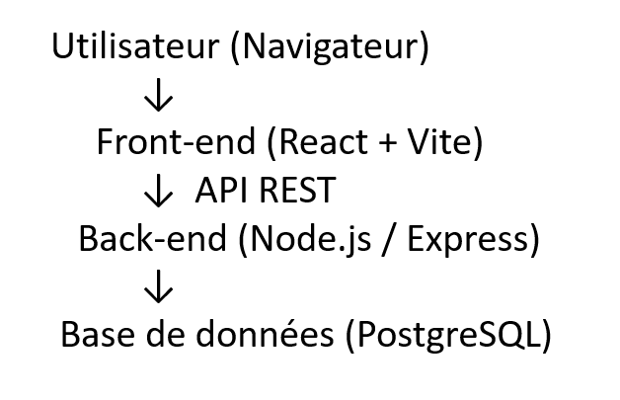
Figure 2 : Architecture client-serveur de l’application HarmoniaWear, illustrant le flux de données entre l’utilisateur, le front-end (React + Vite), l’API REST (Node.js/Express) et la base de données (PostgreSQL).

4.2 Modélisation de la base de données (MCD / MLD)
La base de données a été conçue afin de représenter les entités essentielles du projet, notamment les produits et leurs catégories.
Cette modélisation permet une organisation cohérente des données et facilite les évolutions futures du projet, comme illustré par les Figures 3 et 4.
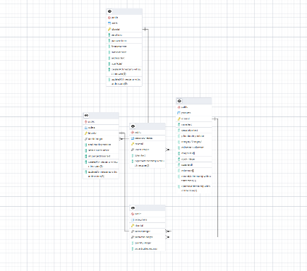
Figure 3 : Schéma MLD de la base de données HarmoniaWear présentant les entités Product et Category ainsi que leurs relations.
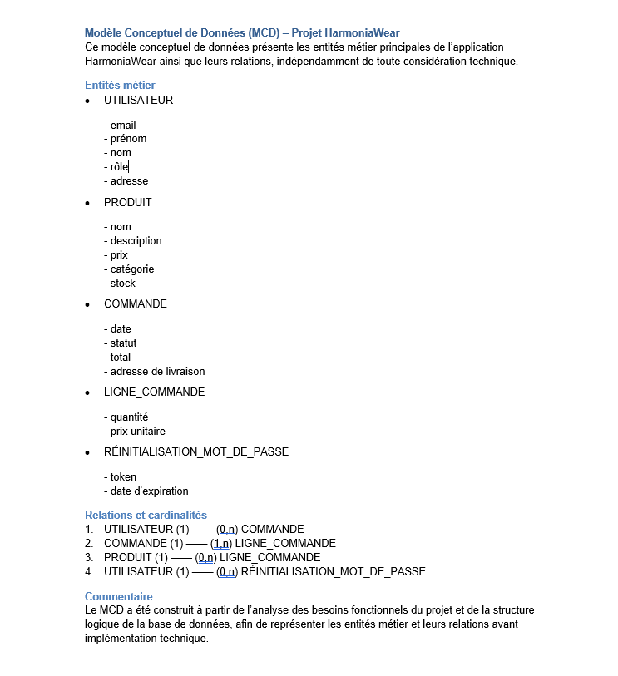
Figure 4 : Schéma MCD de la base de données HarmoniaWear illustrant la modélisation conceptuelle des données.
Cette modélisation a servi de base à la définition du schéma Prisma.

4.3 Choix techniques
Les technologies sélectionnées pour ce projet ont été choisies afin de répondre aux objectifs pédagogiques du Titre Professionnel DWWM, tout en garantissant une architecture claire, maintenable et évolutive.
- React : utilisé pour la création de l’interface utilisateur grâce à une approche par composants, permettant une meilleure réutilisabilité du code et une interface réactive.
- Node.js / Express : utilisés pour le développement du back-end et la mise en place d’une API REST légère assurant la communication entre le front-end et la base de données.
- Base de données relationnelle : utilisée pour structurer et organiser les données de manière cohérente (produits, catégories, relations).
- Prisma : utilisé comme ORM afin de faciliter l’accès à la base de données, sécuriser les requêtes et simplifier la gestion des modèles de données.

5. Développement de l’application

5.1 Organisation du code et environnement de travail
Le développement de l’application HarmoniaWear a été réalisé dans un environnement de travail structuré, visant à faciliter la lisibilité du code, sa maintenance et son évolution. Le projet est séparé en deux parties distinctes : le front-end et le back-end, chacun disposant de son propre dépôt et de sa configuration.
L’utilisation de Git et GitHub a permis de versionner le code source, de suivre l’évolution du projet et de sécuriser les différentes étapes de développement.

5.2 Développement du front-end
Le front-end de l’application a été développé avec React, en s’appuyant sur une architecture basée sur des composants réutilisables.
Fonctionnalités principales :
- Affichage dynamique des catégories (Femme, Homme, Enfant)
- Affichage des produits sous forme de cartes
- Navigation fluide entre les différentes pages
- Interface responsive adaptée aux écrans desktop et mobiles
L’approche par composants permet une meilleure maintenabilité et facilite l’ajout de nouvelles fonctionnalités à l’avenir.

5.2.1 Exemple de composant React : affichage des produits
Il montre :
- L’usage des hooks (useState, useEffect)
- L’appel API
- La gestion des états (loading / erreur / données)
- Le rendu dynamique avec map ()
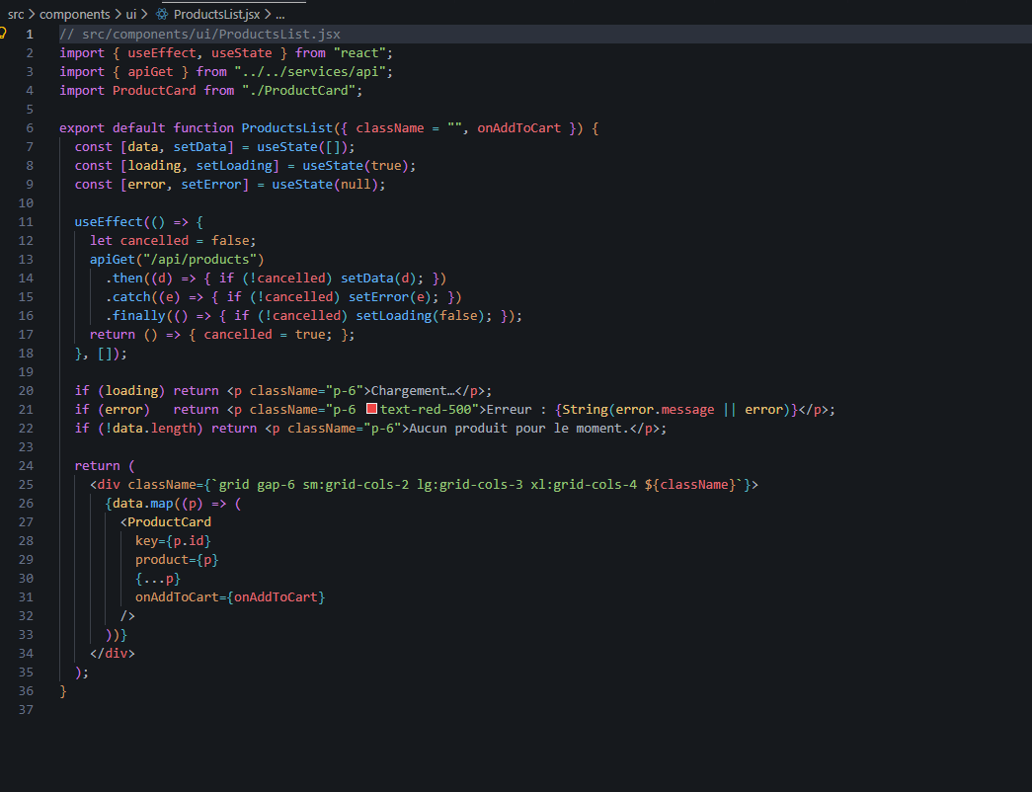
Figure 5 : Exemple de composant React pour l’affichage dynamique des produits
Ce composant illustre l’utilisation des hooks useState et useEffect pour gérer l’état de l’application (chargement, erreurs, données) ainsi que l’appel à une API REST afin d’afficher dynamiquement une liste de produits sous forme de composants réutilisables.
Ce composant React est chargé d’afficher dynamiquement la liste des produits.
Il utilise les hooks useState et useEffect afin de gérer l’état de l’application (chargement, erreurs, données).
Les produits sont récupérés depuis l’API REST via une requête HTTP, puis affichés sous forme de composants réutilisables (ProductCard).
Cette approche favorise la composantisation, la lisibilité du code et la maintenabilité de l’interface.

5.3 Développement du back-end et de l’API REST
Le back-end repose sur Node.js et Express, et expose une API REST permettant au front-end de communiquer avec la base de données.
Fonctionnalités principales :
- Gestion des routes API (GET)
- Récupération des produits par catégorie
- Renvoi des données au format JSON
L’API agit comme une couche intermédiaire, garantissant une séparation claire entre l’interface utilisateur et la logique métier.

5.3.1 Exemple de route API REST
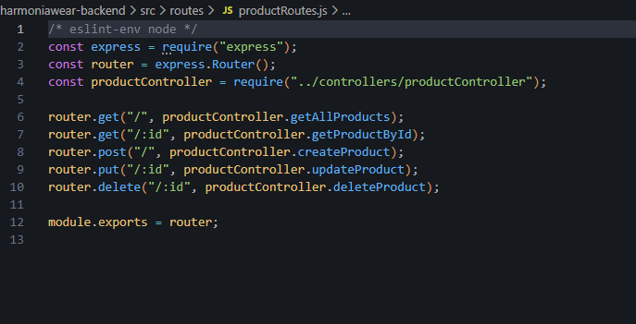
Figure 6 : Exemple de route API REST avec Express :
Cette route permet de récupérer la liste des produits via une requête HTTP GET. Elle illustre la structuration du back-end à l’aide d’Express et la séparation des responsabilités entre le routage et la logique métier
Cette route API permet de récupérer la liste des produits depuis la base de données.
Le contrôleur interroge PostgreSQL via Prisma, un ORM facilitant l’accès aux données tout en garantissant la sécurité et la cohérence des requêtes.
Les données sont renvoyées au format JSON afin d’être exploitées par le front-end React.
Cette séparation entre routes et contrôleurs améliore la structure, la lisibilité et la maintenabilité du code.
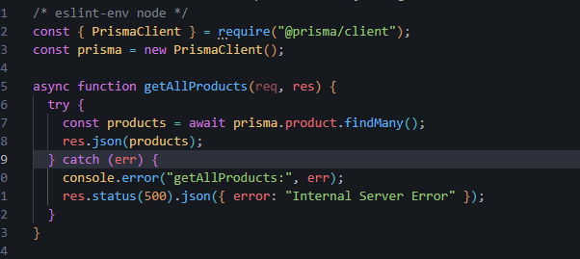
Figure 7 : Exemple de contrôleur utilisant Prisma pour l’accès aux données
Ce contrôleur interagit avec la base de données PostgreSQL via Prisma afin de récupérer les données de manière sécurisée et typée, puis de les renvoyer au format JSON vers le front-end.

5.4 Accès aux données avec Prisma
L’accès à la base de données PostgreSQL est assuré via Prisma, un ORM permettant de simplifier les requêtes SQL et de sécuriser les échanges avec la base de données.
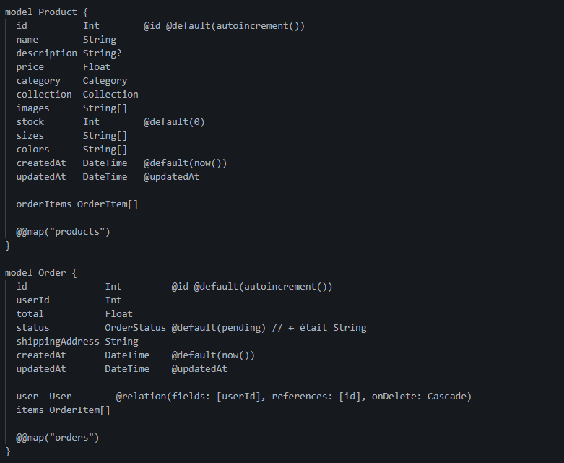
L’utilisation de Prisma offre plusieurs avantages :
- Typage strict des données
- Réduction des erreurs liées aux requêtes SQL
- Meilleure lisibilité du code
- Centralisation du schéma de base de données
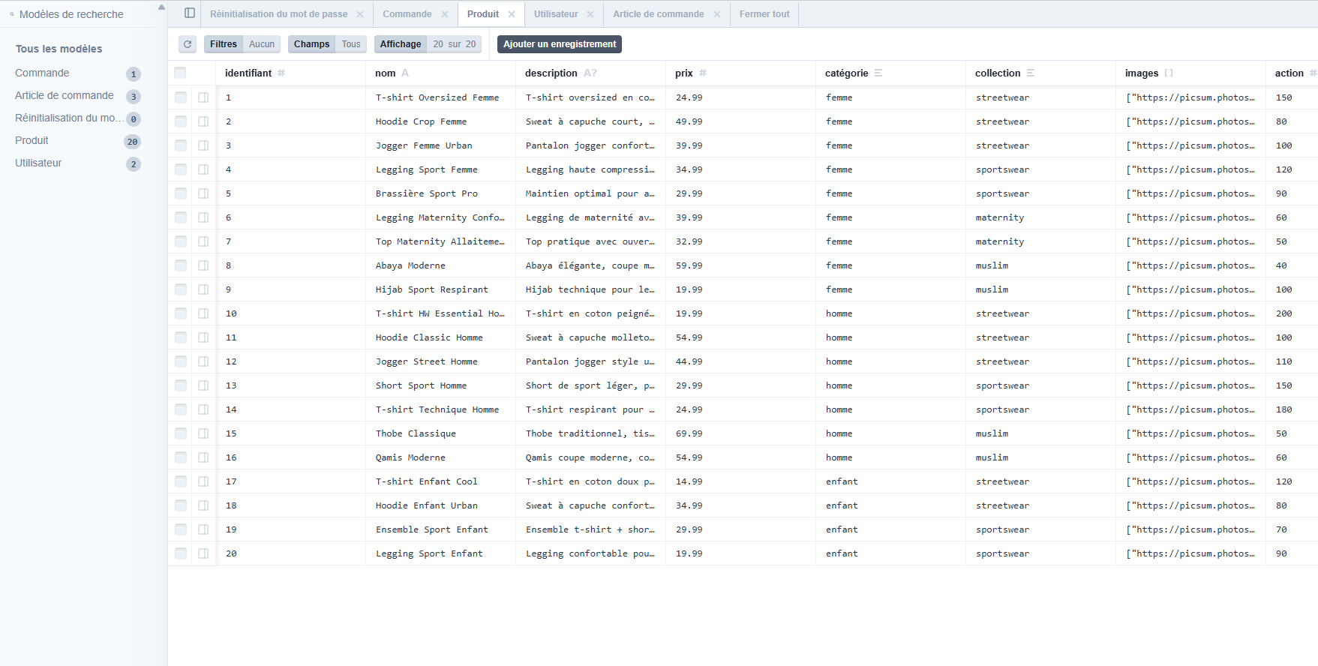
Figure 8 : Vue des données produits dans l’interface d’administration
Cette capture illustre la structure des données de la table Produit, comprenant les champs principaux (identifiant, nom, description, prix, catégorie, collection, images). Elle permet de visualiser concrètement la modélisation de la base de données et la cohérence entre les données stockées et leur exploitation par l’application.

6. Sécurité et bonnes pratiques

6.1 Enjeux de sécurité dans une application web
La sécurité est un enjeu majeur dans toute application web, en particulier lorsqu’elle manipule des données persistantes issues d’une base de données. Dans le cadre du projet HarmoniaWear, plusieurs bonnes pratiques ont été mises en œuvre afin de limiter les risques courants tels que l’accès non autorisé aux données, les injections SQL ou les erreurs de manipulation côté client.
L’objectif n’est pas de proposer une solution de sécurité exhaustive, mais de démontrer la compréhension des principes fondamentaux attendus dans le cadre du Titre Professionnel Développeur Web et Web Mobile (DWWM).

6.2 Séparation des responsabilités
L’architecture de l’application repose sur une séparation stricte entre :
Le front-end, chargé de l’affichage et des interactions utilisateur ;
Le back-end, responsable de l’accès aux données et de la logique métier.
Cette séparation permet :
D’éviter l’exposition directe de la base de données au navigateur ;
De centraliser les règles d’accès et de validation côté serveur ;
De limiter les risques liés à la manipulation du code client.
Le front-end communique uniquement avec le back-end via des requêtes HTTP vers une API REST.

6.3 Gestion des données et prévention des risques
Plusieurs bonnes pratiques ont été appliquées :
- Utilisation de variables d’environnement pour les informations sensibles
- Validation des requêtes côté serveur
- Utilisation de Prisma pour limiter les risques d’injection SQL
À titre illustratif, une validation des données côté serveur peut être mise en place à l’aide de bibliothèques telles que Zod, afin de renforcer la sécurité des entrées utilisateur.

6.4 Perspectives d’amélioration de la sécurité
Dans une version ultérieure, les améliorations suivantes pourraient être mises en place
ou approfondies afin de renforcer la sécurité globale de l’application :
→ Exploitation complète de l’authentification JWT :
Une base technique d’authentification via JWT est déjà implémentée côté back-end.
Les évolutions futures pourraient inclure la mise en place d’un parcours
d’authentification utilisateur complet (inscription, connexion, protection des routes
front-end)
→ Gestion des rôles et des permissions :
Mise en place de profils utilisateurs (administrateur, client, etc.) afin de restreindre
l’accès à certaines fonctionnalités selon les droits.
→ Sécurisation avancée des endpoints :
Ajout de middlewares de contrôle d’accès, limitation du nombre de requêtes
(rate limiting) et renforcement des règles de validation
Mesures complémentaires mises en œuvre ou envisagées
Dans le cadre de ce projet, certaines mesures de sécurité ont été appliquées dès la phase de conception, tandis que d’autres sont identifiées comme des améliorations possibles pour une version de production.
- Utilisation de variables d’environnement (.env) pour les informations sensibles (connexion à la base de données)
- Validation des données côté serveur afin de limiter les entrées invalides ou malveillantes
- Protection contre les injections SQL grâce à l’utilisation de Prisma (requêtes paramétrées)

7. Tests et vérifications
7.1 Tests fonctionnels
Des tests fonctionnels ont été réalisés manuellement afin de vérifier le bon fonctionnement des principales fonctionnalités de l’application.
- Affichage correct des produits par catégorie
- Récupération des données via l’API REST
- Gestion des états de chargement et d’erreur côté front-end
- Vérification des réponses de l’API (format JSON)

7.2 Limites et perspectives de tests :
Les tests automatisés (unitaires ou d’intégration) n’ont pas été mis en place dans le cadre de cette étude de cas pédagogique, mais pourraient être ajoutés ultérieurement à l’aide d’outils comme Jest ou Postman.

7.3 Outils de test utilisés
Des tests manuels ont également été réalisés à l’aide de l’outil Postman afin de vérifier le bon fonctionnement des endpoints de l’API REST.
Postman a permis de :
- Tester les routes GET de récupération des produits ;
- Vérifier les réponses JSON renvoyées par le back-end ;
- Valider le bon fonctionnement des échanges entre le front-end et l’API.
Ces tests ont été effectués dans un contexte pédagogique, sans automatisation, conformément au périmètre du projet.
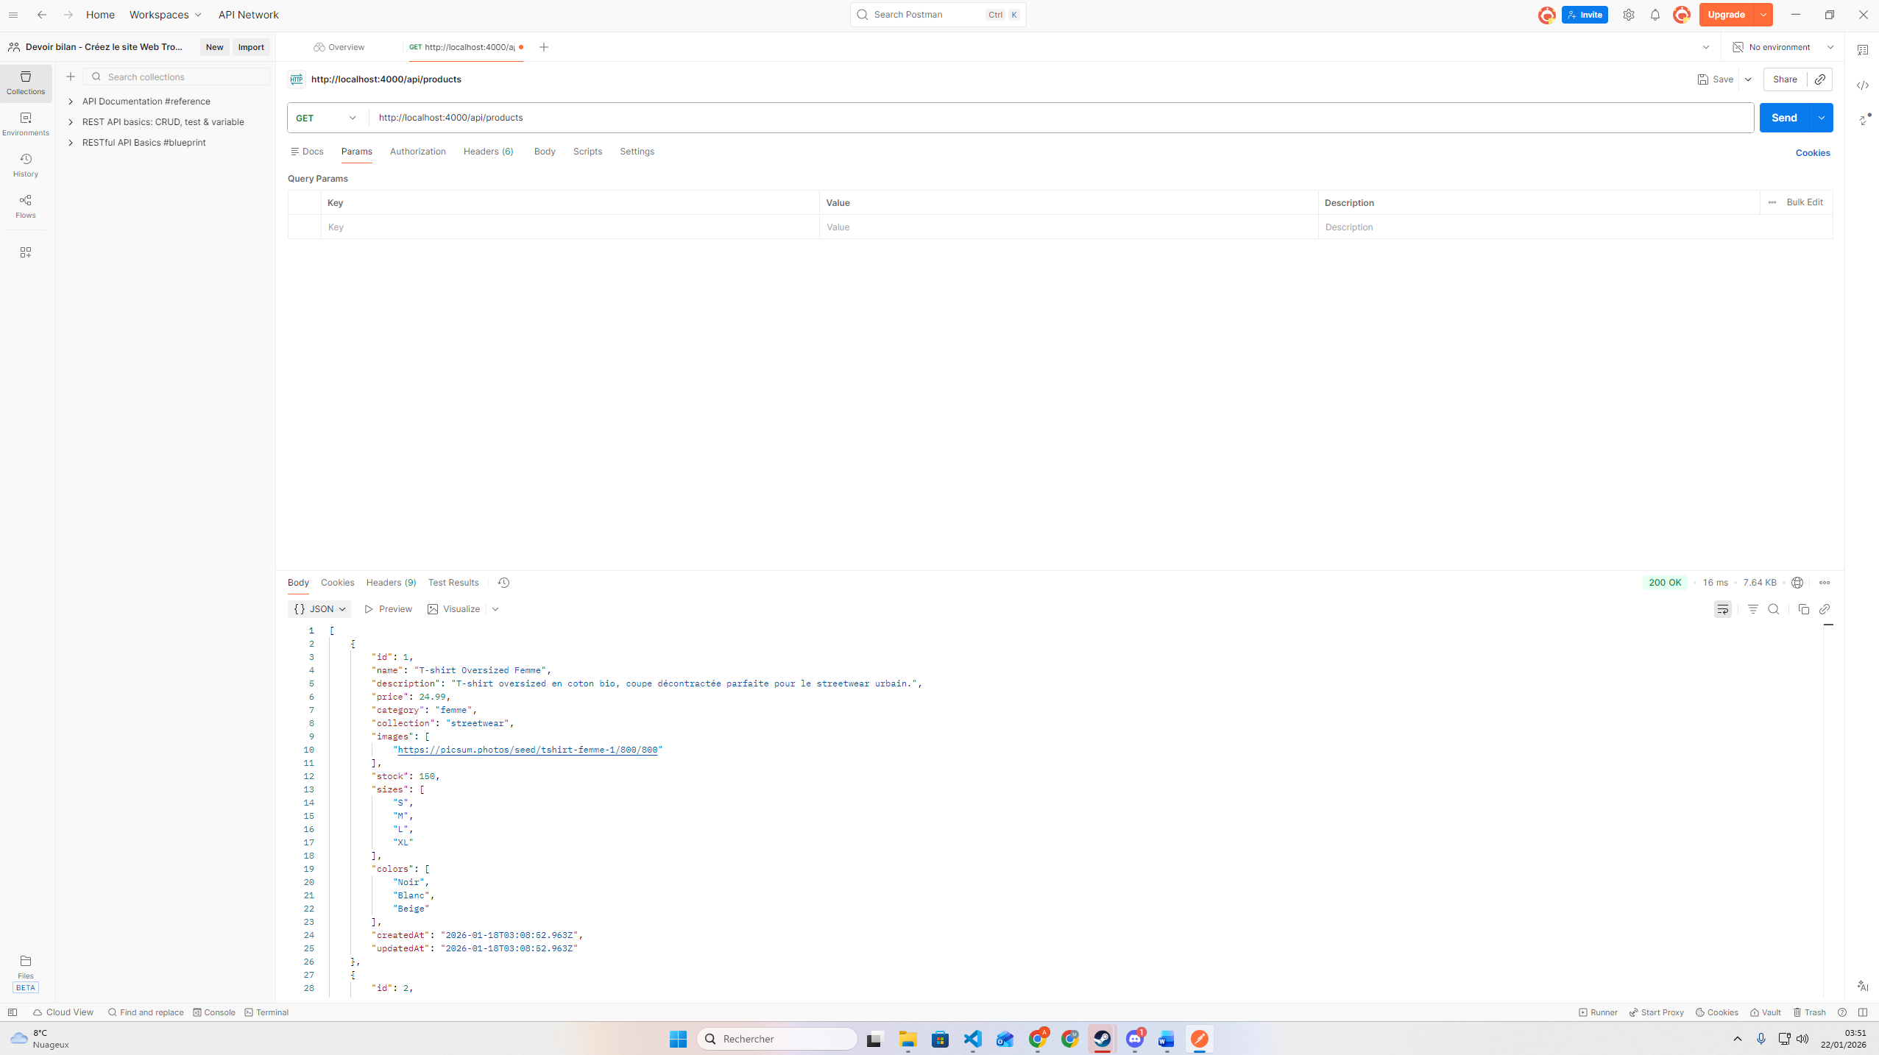
Figure 9 : Validation manuelle d’un endpoint API REST via Postman, illustrant la récupération des produits au format JSON.

7.4 Scénarios de test
Des tests manuels ont été réalisés afin de vérifier le bon fonctionnement de l’application :
- Chargement des catégories
- Récupération des produits depuis l’API
- Affichage correct des données dans l’interface

7.5 Résultats des tests
Les tests ont permis de valider :
- La communication entre le front-end et le back-end
- La cohérence des données affichées
- La stabilité globale de l’application dans le périmètre défini

8. Veille technologique
Une veille technologique a été menée tout au long du projet afin de rester informé des bonnes pratiques et évolutions du développement web.
- Bonnes pratiques React (hooks, composants réutilisables)
- Sécurité des API REST (OWASP Top 10)
- Gestion des bases de données avec Prisma et PostgreSQL

8.1 Importance de la veille en développement web
La veille technologique est essentielle pour suivre l’évolution des framework, des outils et des bonnes pratiques en matière de développement web et de sécurité.

8.2 Thématiques de veille abordées
La veille réalisée dans le cadre de ce projet s’est concentrée sur :
- Les vulnérabilités web (OWASP Top 10)
- Les bonnes pratiques de sécurisation des APIs REST
- Les évolutions de React et de l’écosystème Node.js

8.3 Apports de la veille au projet
Les résultats de cette veille ont permis :
- D’orienter les choix techniques
- D’adopter des pratiques de développement plus sécurisées
- D’anticiper les évolutions possibles de l’application

8.4 Environnement d’hébergement et perspectives de déploiement
Dans une logique de projection professionnelle,
le projet HarmoniaWear s’inscrit dans un environnement d’hébergement réel. 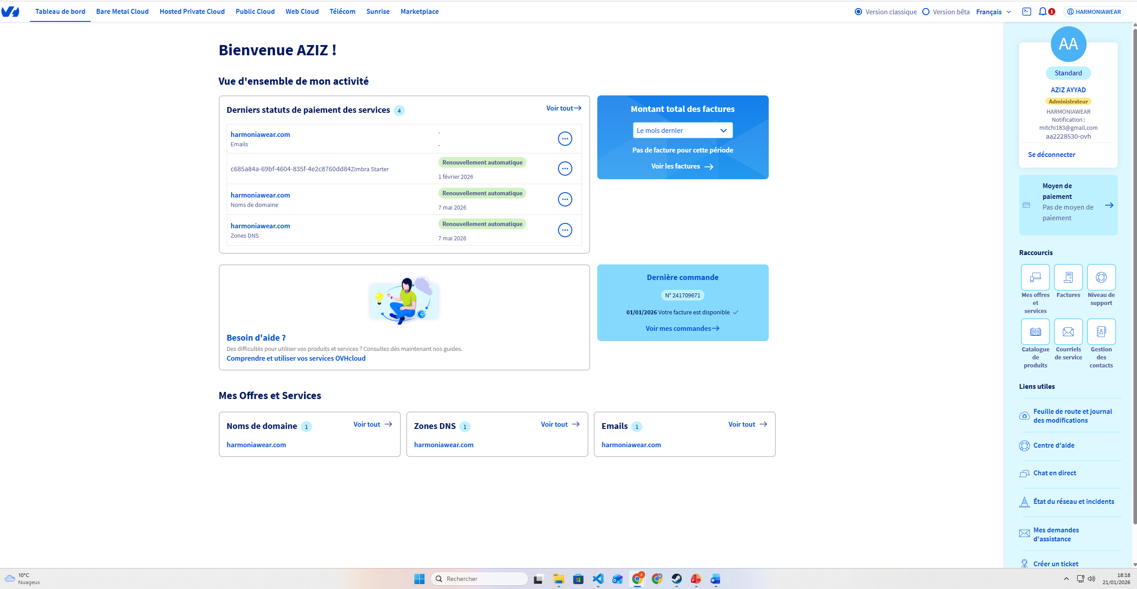
Figure 10 : Environnement de services cloud du projet HarmoniaWear – illustration du cadre technique
Un nom de domaine ainsi que des services associés (DNS, emails) ont été configurés via un fournisseur cloud (OVHcloud). Cette infrastructure constitue une base technique permettant, à terme, le déploiement de l’application ou son intégration avec une solution e-commerce existante.
Toutefois, dans le cadre de ce dossier,
l’application développée reste une application pédagogique et n’est pas déployée en production.

9. Conclusion et perspectives

9.1 Bilan du projet
Le projet HarmoniaWear a permis de mettre en œuvre l’ensemble des compétences attendues dans le cadre du Titre Professionnel Développeur Web et Web Mobile. Il a couvert les principales étapes d’un projet web : analyse du besoin, conception, développement, tests et documentation.

9.2 Compétences acquises
Ce projet a permis de renforcer les compétences suivantes :
- Développement front-end avec React
- Création d’API REST avec Node.js et Express
- Modélisation et gestion de bases de données relationnelles
- Structuration d’un projet web complet
- Respect des bonnes pratiques de développement

9.3 Perspectives d’évolution
Le projet HarmoniaWear pourra évoluer ultérieurement vers :
- L'intégration complète de l’authentification côté Front-end et la gestion des profils utilisateurs.
- La mise en place d’un panier et d’un paiement en ligne
- Un déploiement en environnement de production
Ces évolutions ne relèvent toutefois pas du cadre de cette évaluation et restent hors périmètre du dossier pédagogique.
Ce projet HarmoniaWear a permis de concevoir et développer une application web complète, en respectant les bonnes pratiques du développement web moderne et les exigences du Titre Professionnel DWWM.
Il a mobilisé des compétences en front-end (React), back-end (Node.js / Express), gestion de base de données (PostgreSQL / Prisma) et structuration d’une architecture web.
Le projet est volontairement limité à une étude de cas pédagogique et ne comprend pas certaines fonctionnalités avancées telles que l’authentification ou le paiement en ligne.
À terme, il pourrait être enrichi par l’ajout de fonctionnalités e-commerce complètes, de tests automatisés et de mécanismes de sécurité avancés.

